1，表格标签的使用
1,表格的基本结构

2,表格的相关元素
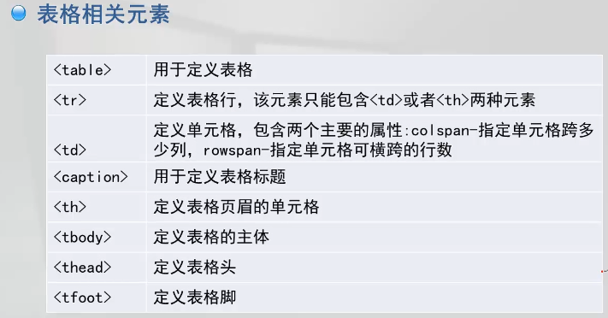
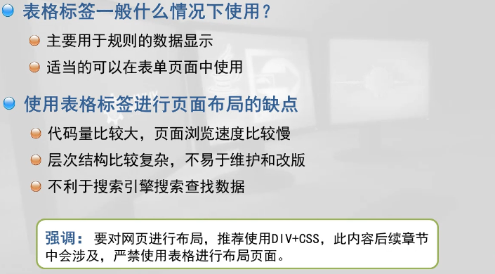
表格的属性
width="50%"设置表格宽度
height="200px" 设置表格的高度
border="1"设置表格是否显示边框1为显示0为不显示
bgcolor="red"设置表格的背景颜色
cellspacing="0"设置表格单元格间的间距
background="file:///F|/biao.jpg"设置表格的背景图片
cellpadding="30px"设置表格内容与边框线的间距
align="center"设置表格对齐方式

具体使用:
</head>

<body>
<table width="50%" height="200px" border="1" bgcolor="red" cellspacing="0" cellpadding="5px" align="center">
<caption>我love的歌曲</caption>
<thead>
<tr><th>歌名</th><th>作者</th> </tr>
</thead>
<tbody>

<tr><td>演员</td><td>薛之谦</td></tr>
<tr><td>说散就散</td><td>袁娅维</td></tr>
<tr><td>广东爱情故事</td><td>广东雨神</td></tr>
<tr><td>我们不一样</td><td rowspan="2">大状</td></tr>
<tr><td>差一步</td></tr>
</tbody>
<tfoot>
<tr><td colspan="2">喜欢列表：5首歌曲</td></tr>
</tfoot>
</table>
</body>

